Entwickelt für High-Speed und mehr
Neue High-Power-LED-SpotIeuchte von IPF

Beim Einsatz von High-Speed-Kameras der Reihe OC29 ist aufgrund der sehr kurzen Belichtungszeit eine hohe Lichtleistung erforderlich, um eine möglichst hohe Anzahl an Bildaufnahmen pro Sekunde (fps – frames per second) zur erreichen. Eine Anforderung, die die neue High-Power-LED-Spotleuchte ES540020 von IPF mit einer Beleuchtungsstärke von 100.000 Lux (Farbtemperatur 5000K) bei einem Abstand von 500mm zu einem Objekt perfekt erfüllt.

Der Abstrahlwinkel der High-Power-LEDs beträgt 20°, wodurch der gewünschte Aufnahmebereich gezielt ausgeleuchtet werden kann. Ein integrierter aktiver Lüfter sorgt zudem für eine sehr gute Wärmeableitung der Leuchte (Leistung 43W) über das stabile Aluminiumgehäuse.
Für andere Anwendungen als High-Speed-Kameraaufnahmen kann die Spotleuchte mit dem internen Blitzcontroller im Blitzbetrieb eingesetzt werden. Das optional erhältliche Netzteil NY000008 mit Ein-/Ausschalter und M12-Anschlussbuchse ermöglicht darüber hinaus auch den Dauerbetrieb der LED-Spotleuchte.

Über das 1/4-Zoll-Gewinde am Gehäuse lässt sich die ES540020 außerdem an das Zubehör der High-Speed-Kamera-Serie OC29 von IPF befestigen: z. B. an eine Traverse (AO000568), eine Schraubzwinge (AO000577) oder ein Kugelkopfgelenk (AO000578).

Einen praxisnahen Einblick in die Überwachung schneller Prozesse gibt folgende Webseite mit einigen Videosequenzen:
https://www.ipf-electronic.de/de/produkte/highspeed-kamerasysteme

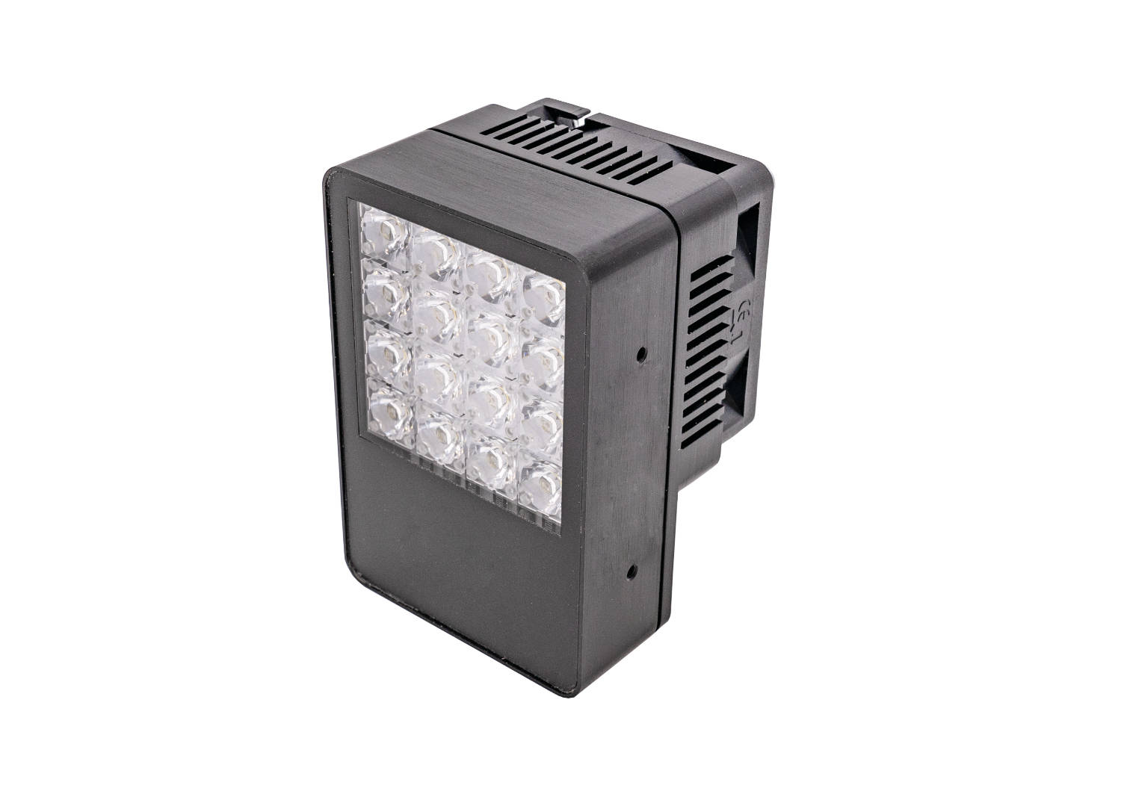

Bildunterschrift: „Designed for high-speed and more“: Die neue LED-Spotleuchte
liefert die erforderliche Power für High-Speed-Kameraaufnahmen und andere
Anwendungen, die eine sehr hohe Lichtleistung erfordern. (Bild: ipf electronic gmbh)

IPF ELECTRONIC AUF DER SPS:
HALLE 7A, STAND 131

ÜBER IPF ELECTRONIC
Sensoren vom Feinsten
Wenn HIGH-TECH zu HIGH-END wird.

Im deutschsprachigen Raum stehen wir seit mehr als vier Jahrzehnten für Hochleistungs-Sensoren in der Automatisierungstechnik. Wir legen Wert auf höchste Qualität und produzieren nach wie vor selbst am Hauptstandort in Altena im Sauerland.
Wir sind die ipf electronic und machen mehr als nur unseren Job. Wir denken weiter, innovativer, nachhaltiger und bleiben dabei sympathisch. Wir sitzen im Sauerland, einer der innovativsten Regionen des Landes. Unsere Produkte sind präzise, intelligent, technisch ausgereift und vielseitig einsetzbar. Unsere 140 Mitarbeiter leben Service, auch nach den üblichen Geschäftszeiten.
Mit unserer großen Produktvielfalt, hohen Problemlösungskompetenz und starken Serviceorientierung sind wir als Top-Lieferant in der industriellen Sensorik einzigartig. Permanente Forschung und Entwicklung spielen eine ebenso gewichtige Rolle, wie die Weiter- und Fortbildung von Mitarbeitern und Führungskräften. Unser 1982 gegründetes Unternehmen wird bis heute in zweiter Generation familiengeführt. Beim Umweltschutz und nachhaltigen Umgang mit Ressourcen legen wir besondere Maßstäbe an.

KONTAKT
ipf electronic gmbh
Rosmarter Allee 14
58762 Altena
info@ipf.de
www.ipf.de


PRESSEKONTAKT
Martinus Menne
Waldweg 8 ● 57489 Drolshagen
Tel +49 2761 8288861
mm@technikredaktion.de
www.technikredaktion.de

